LỊCH SỬ VÙNG ĐẤT
CHIẾN KHU AN PHÚ ĐÔNG, VƯỜN CAU ĐỎ

- LỊCH SỬ VÙNG ĐẤT CHIẾN KHU AN PHÚ ĐÔNG

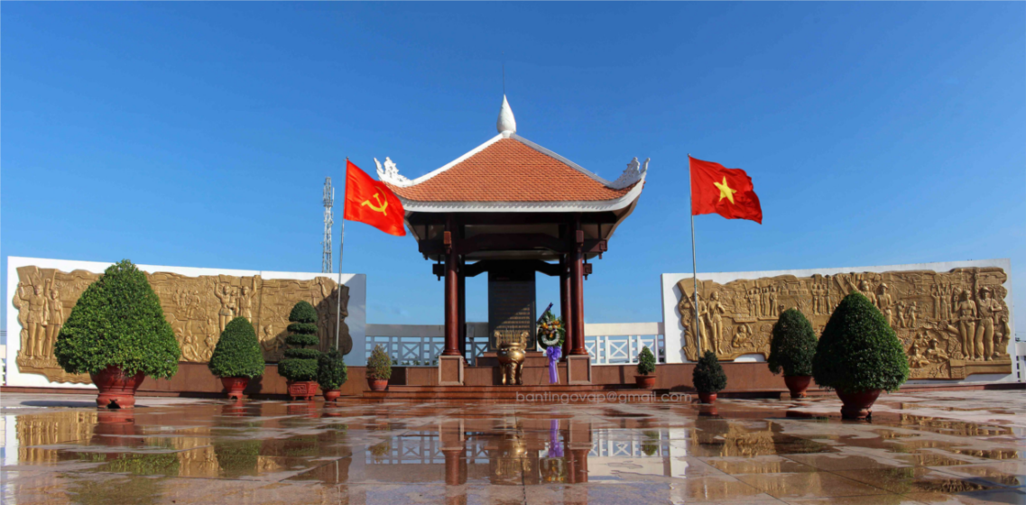
(Hình 1. Nhà truyền thống chiến khu An Phú Đông)
Trong suốt 30 năm kháng chiến trường kì của dân tộc, địa bàn An Phú Đông - Thạnh Lộc - Thạnh Xuân (nay thuộc quận 12, Thành phố Hồ Chí Minh) đã trở thành một căn cứ kháng chiến, hậu phương vững chắc, là bàn đạp để quân và dân ta khống chế địch ngay tại thủ phủ Sài Gòn.
An Phú Đông một bán đảo nhỏ hẹp hình bầu dục, rộng khoảng 10 km² với ba mặt Đông, Tây, Nam giáp sông Sài Gòn và sông Bến Cát, có địa hình đa dạng, sông rạch chằng chịt thuận lợi cho lối đánh du kích, lấy ít đánh nhiều. Vùng đất này chỉ cách thủ phủ Sài Gòn của chế độ Mỹ Ngụy 7 km đường bộ, nếu tính theo đường chim bay thì chỉ cách 4 km rất thuận tiện để chúng ta chọn nơi đây làm bàn đạp tấn công vào xào huyệt của địch. Đồng thời, nơi đây cũng là hậu phương vững chắc cung cấp lương thực thực phẩm để phục vụ cho kháng chiến. Ngày 25/12/1945, Hội nghị cán bộ tỉnh Gia Định họp tại Vườn Cau Đỏ đã nhất trí nhận định “Ta có thể bám trụ ở bán đảo này, vừa chiến đấu, vừa xây dựng lực lượng kháng chiến”. Tỉnh ủy Gia Định quyết định thành lập Chiến khu An Phú Đông - chiến khu đầu tiên của tỉnh Gia Định.
Ngay sau khi thành lập, các cơ quan đầu não của Đảng lần lượt rút về An Phú Đông. Để rồi từ đó, cùng với cả nước, quân dân An Phú Đông đã biến đau thương thành sức mạnh, không ngại hi sinh gian khổ, quyết tâm đánh Pháp, đuổi Mĩ, góp phần xứng đáng vào sự nghiệp đấu tranh giành độc lập, tự do cho Tổ quốc. An Phú Đông từ một làng nhỏ bé vô danh đã trở thành một địa danh bất tử.
Tổng kết chiến dịch, quân dân chiến khu An Phú Đông đã tiêu diệt khoảng 3.500 tên địch, bắn rơi 12 máy bay, đánh chìm 2 tàu chiến, thu hàng ngàn cây súng, lựu đạn các loại,… Qua hai cuộc kháng chiến, chiến khu An Phú Đông có 787 hộ gia đình có công với cách mạng, được tặng thưởng 680 huân huy chương các loại, có 17 Bà mẹ Việt Nam anh hùng. Ngày 29 tháng 01 năm 1996, Nhân dân An Phú Đông được Chủ tịch nước trao tặng danh hiệu “Anh hùng lực lượng vũ trang Nhân dân”.
Phát huy truyền thống vẻ vang của chiến khu xưa và nhằm đáp ứng nguyện vọng của của các tầng lớp nhân dân, cũng như tâm nguyện của các đồng chí lão thành cách mạng, Đảng bộ Quận 12 đã quyết định xây dựng Nhà truyền thống chiến khu An Phú Đông tọa lạc tại số 474, Quốc lộ 1A, khu phố 3, phường An Phú Đông, Quận 12 (nay là phường An Phú Đông, thành phố Hồ Chí Minh).
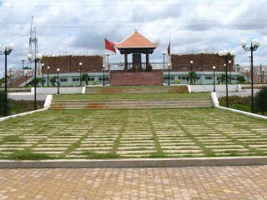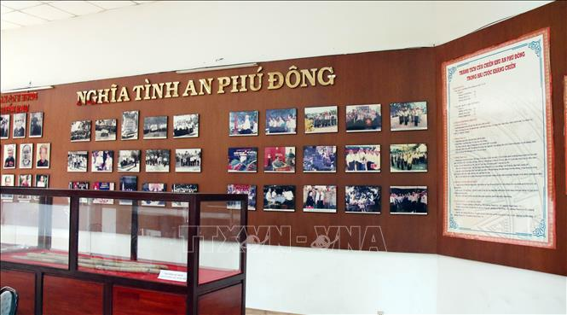
(Hình 2. Nhà truyền thống chiến khu An Phú Đông)
- GIỚI THIỆU LỊCH SỬ VƯỜN CAU ĐỎ
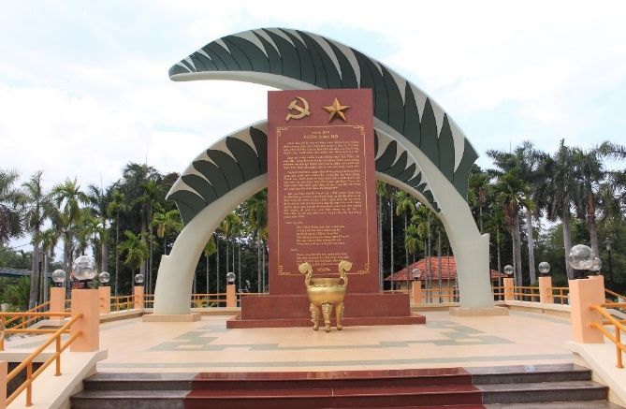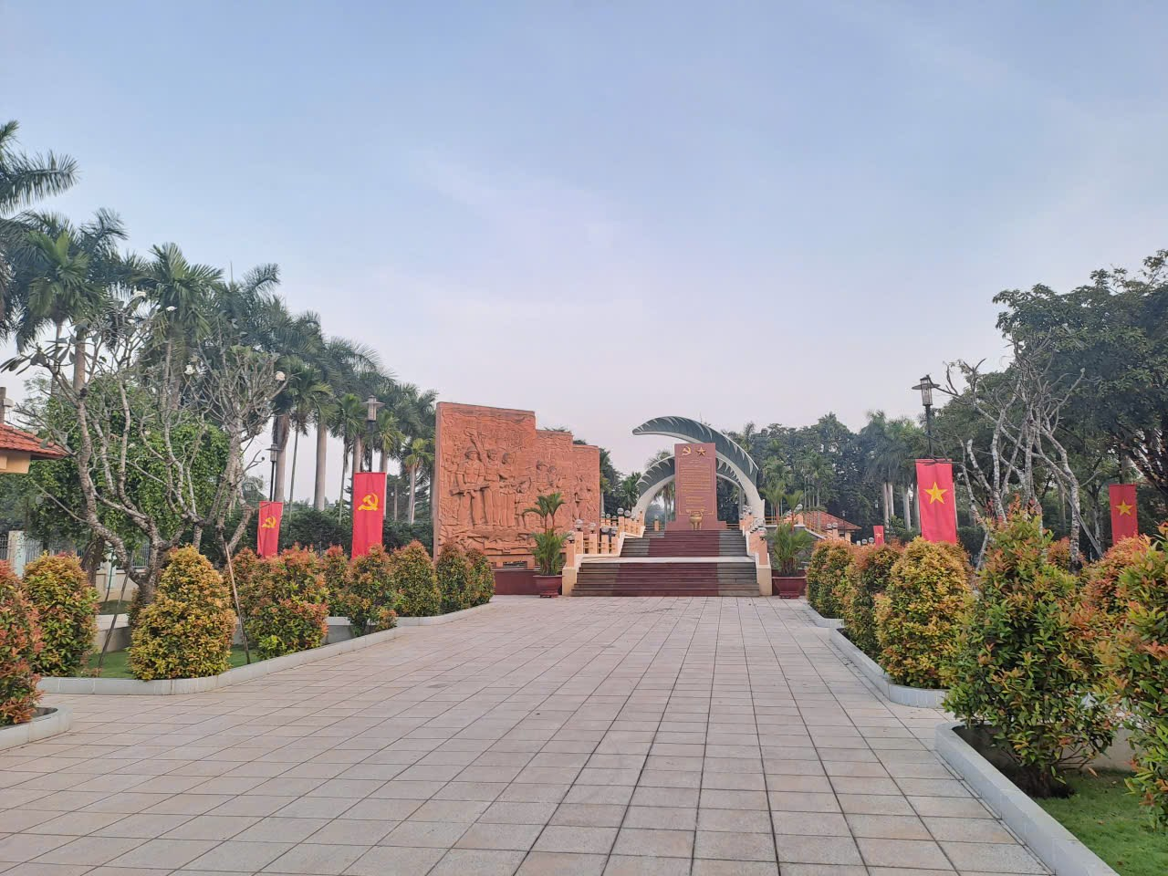
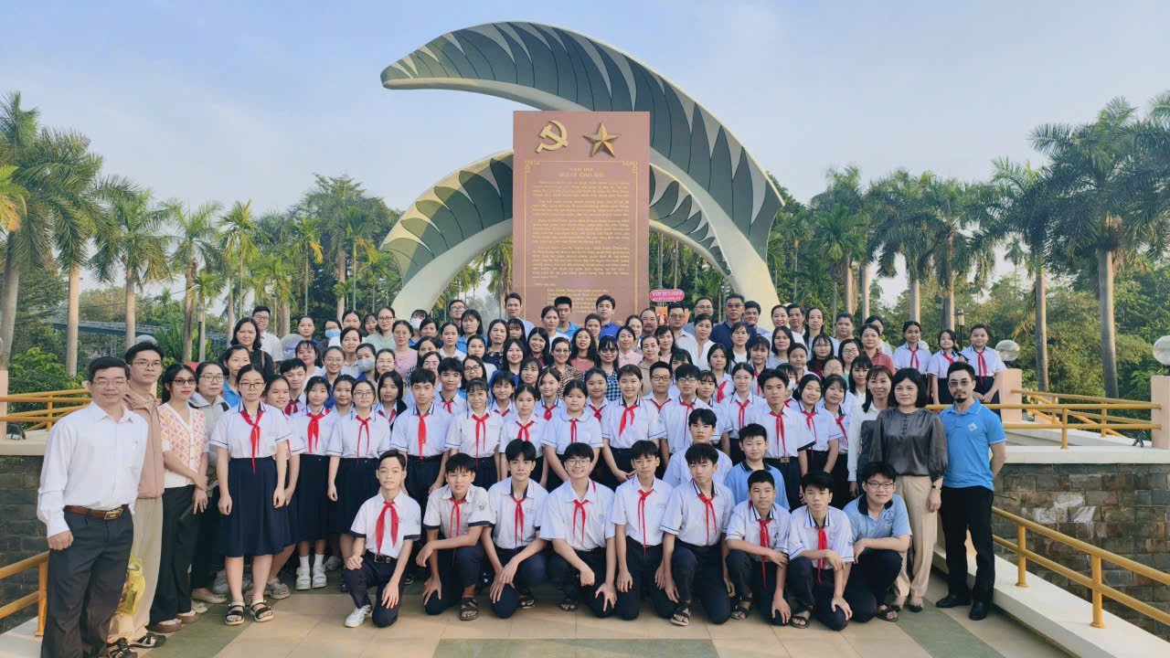
(Hình 3. Di tích lịch sử Vườn Cau Đỏ)
Trong kháng chiến chống thực dân Pháp đến kháng chiến chống đế quốc Mỹ, những tên làng, tên đất đã đi vào lịch sử dân tộc như những mốc son chói lọi. Vùng đất Vườn Cau Đỏ đã hình thành những căn cứ lõm cách mạng. Vườn Cau Đỏ bao quanh là các xã Nhị Bình, Quới Xuân, Thạnh Lộc, Tân Thới Hiệp và Đông Thạnh. Đây là nơi có nhiều vườn cau, cây trái xum xuê, xưa kia là vùng đất đầm lầy, kênh rạch chằng chịt như mạng nhện, cỏ dại mênh mông, rắn rết, muỗi, đỉa, bò cạp,… nhiều vô tận. Tên gọi Vườn Cau Đỏ ra đời cách đây khá lâu, không ai còn biết chính xác nguồn gốc ra đời của nó. Theo các đồng chí lão thành cách mạng đã từng hoạt động trên địa bàn này, trong chiến tranh ở đây cau mọc thành từng đám nên gọi là “Vườn Cau”, còn màu “đỏ” của địa danh “Vườn Cau Đỏ” không chỉ đơn thuần là màu sắc của thân cau bị ngả màu do tàn phá ác liệt của chiến tranh mà còn mang ý nghĩa là những hy sinh xương máu của các thế hệ cán bộ, chiến sĩ, Nhân dân đã ngã xuống mảnh đất này. Vị trí của Vườn Cau Đỏ ở sát cạnh và bao quanh là các cơ quan quân sự của địch chiếm đóng. Nó được ví như một chiếc túi chứa đựng tất cả những mối liên hệ từ bên ngoài, và là một căn cứ nối liền rừng với thành phố. Mất Vườn Cau Đỏ là mất liên lạc với thành phố. Chính vì vậy, Vườn Cau Đỏ trở thành bàn đạp giữa thành phố và căn cứ. Nơi đây vừa có địa hình thuận lợi về tầm che khuất, giữ được yếu tố bí mật để triển khai đội hình chiến đấu. Đối với ta, Vườn Cau Đỏ trấn giữ một vị trí trung chuyển không thể thay thế trên hướng Tây Bắc Sài Gòn. Từ một “vành đai an ninh” thô sơ ban đầu, về sau Vườn Cau Đỏ phát triển thành một khu “căn cứ lõm”, một mật khu cách mạng, là nơi đứng chân, che giấu lực lượng cách mạng. Căn cứ gồm nhiều “Lõm” khác nhau giàn trải trên một địa bàn rộng, là bàn đạp xuất phát của các lực lượng kháng chiến tấn công vào Sài Gòn trong kháng chiến chống Mỹ.
Từ tháng 3 năm 1945, cả dân tộc ta hăng hái chuẩn bị cho một cuộc Tổng khởi nghĩa. Vườn Cau Đỏ trở thành địa điểm tập hợp lực lượng quần chúng hằng đêm luyện tập võ nghệ để chuẩn bị nổi dậy cướp chính quyền, đánh đuổi quân xâm lược. Cách mạng Tháng Tám thành công chưa được bao lâu, ngày 23 tháng 9 năm 1945, Pháp nổ súng tấn công trụ sở các cơ quan của chính quyền cách mạng tại Sài Gòn. Sau 3 tháng, tỉnh ủy Gia Định quyết định rút lực lượng ra vùng ngoại thành để bảo toàn lực lượng tiếp tục chiến đấu. Ngày 25 tháng 12 năm 1945, tại Vườn Cau Đỏ, đồng chí Phạm Văn Khung - Bí thư Tỉnh ủy Gia Định đã chủ trì Hội nghị cán bộ chủ chốt. Hội nghị đã quyết định chọn 3 xã: An Phú Đông, Thạnh Lộc, Quới Xuân để thành lập căn cứ kháng chiến với tầm vóc một chiến khu vì nơi đây cách trung tâm Sài Gòn không xa, diện tích tuy nhỏ hẹp nhưng rất thuận lợi cho kháng chiến, có thể bám trụ lâu dài... Vườn Cau Đỏ được chọn là một trong những địa điểm tập trung cán bộ và chiến sĩ ta. Tại đây, ta đã thành lập một “Trạm đón tiếp công nhân” của Tổng Công đoàn Nam bộ để đón tiếp công nhân kỹ thuật từ Sài Gòn ra. Trên cơ sở đó, Ban chỉ huy chiến khu đã thành lập một xưởng quân khí để sản xuất vũ khí, khí tài trang bị cho các lực lượng cách mạng.
Để thực hiện chiến lược “đánh nhanh thắng nhanh”, thực dân Pháp tổ chức nhiều cuộc càn quét dữ dội vào Vườn Cau Đỏ, hòng tiêu diệt cơ quan đầu não kháng chiến của Sài Gòn - Gia Định. Ngày rằm tháng 7 năm Bính Tuất 1946, Pháp đưa lính Ma Rốc, Miên và bọn Việt gian bao vây xung quanh, bất ngờ tấn công Vườn Cau Đỏ. Do bị đánh bất ngờ, lực lượng của ta không kịp chống trả. Lính Pháp đàn áp rất dã man, giết hại nhiều người dân trong đó có cả người già và trẻ em. Từ cuối năm 1946, Pháp thiết lập một hệ thống dày đặc lô cốt, tháp canh xung quanh và dọc các con đường dẫn tới chiến khu An Phú Đông, tổ chức nhiều cuộc càn quét, bắn phá dữ dội. Nhưng quân dân ta vẫn kiên cường bám trụ, các lực lượng cách mạng đã tổ chức nhiều trận chống càn, trừ gian diệt ác, tiếp tục phát triển phong trào “Bình dân học vụ”. Nhờ ý chí kiên cường và sự bao bọc nghĩa tình của đồng bào, chiến khu vẫn đứng vững, góp phần đánh bại chiến lược “đánh nhanh thắng nhanh”, khiến thực dân Pháp gặp nhiều khó khăn và tổn thất. Tháng 01 năm 1950, trong phong trào đưa tang trò Trần Văn Ơn, Vườn Cau Đỏ trở thành trạm trung chuyển những học sinh, sinh viên vào chiến khu.
Dưới chế độ Mỹ - Diệm, Vườn Cau Đỏ bị liệt vào danh sách “Vùng trắng” được tự do oanh kích. Chúng liên tiếp tổ chức các cuộc hành quân càn quét nhằm tìm diệt cán bộ ta. Quận ủy Gò Môn vẫn nêu cao quyết tâm tiếp tục bám trụ chiến đấu. Vườn Cau Đỏ được chọn để xây dựng “lõm” căn cứ kháng chiến của xã Thạnh Lộc lúc bấy giờ. Từ những lõm căn cứ này, chúng ta đã xây dựng một khu căn cứ liên hoàn làm nơi trú chân của nhiều đơn vị bộ đội cấp Tiểu đoàn và Trung đoàn. Để chuẩn bị cho cuộc tổng tiến công và nổi dậy tết Mậu Thân năm 1968, lực lượng bộ đội về ém quân tại Vườn Cau Đỏ, Nhân dân địa phương đã cung cấp khoảng 2 tấn gạo, hơn 250 ổ bánh mì, hàng trăm bánh tét… Ngày 10 tháng 3 năm 1968, lực lượng bộ đội địa phương do đồng chí Sáu Thẹo chỉ huy đóng quân dọc theo bờ sông để phục kích hai đại đội lính ngụy chuẩn bị càn quét tại Vườn Cau Đỏ. Trong trận này, quân ta đã dùng B40, B41, AK liên tiếp bắn trả, tiêu diệt 26 tên Mỹ, Ngụy.
Trong giai đoạn 1969 - 1973, chính quyền Nich-xơn đã chủ trương thực hiện chiến lược mới “Việt Nam hóa chiến tranh”. Chúng đẩy mạnh càn quét, đặc biệt là tại các vùng căn cứ của ta. Quân dân ta đóng tại Vườn Cau Đỏ đã quyết liệt chống trả nhiều trận càn lớn nhỏ của chúng. Năm 1971, tại đây bộ đội ta đã tiêu diệt tiểu đoàn dù 11 của Ngụy. Năm 1973, một tiểu đội du kích phối hợp với trung đoàn Gia Định đã đánh chặn 1 biệt đội quân nhảy dù, thu một số chiến lợi phẩm. Trong chiến dịch Hồ Chí Minh Lịch sử, Vườn Cau Đỏ là nơi dấu quân của các đơn vị như E115, Trung đoàn Gia Định, Bộ đội Gò Môn... chuẩn bị tiến đánh vào Sài Gòn, giải phóng miền Nam thống nhất đất nước. Mặc dù đã nhiều lần địch dùng pháo binh, máy bay ném bom để càn quét và đánh phá ác liệt nhằm tiêu diệt Vườn Cau Đỏ nhưng cán bộ, chiến sĩ và Nhân dân Thạnh Lộc - Thạnh Xuân đã dũng cảm chấp nhận hy sinh, gian khổ bảo vệ khu căn cứ đến cùng.
Trải qua hai cuộc kháng chiến chống Pháp và chống Mỹ, Vườn Cau Đỏ đã trở thành biểu tượng sáng ngời của chủ nghĩa anh hùng cách mạng, biểu tượng cho sự chiến đấu kiên cường, bền bỉ, bất khuất, cho tình gắn bó thắm thiết của quân và dân ta trong cuộc trường chinh hơn 30 năm. Để tưởng nhớ công lao và tinh thần chiến đấu hy sinh bất khuất của bộ đội và Nhân dân Vườn Cau Đỏ năm xưa, thiết thực chào mừng Đại hội Đảng bộ Quận 12, Quận ủy - Ủy ban Nhân dân - Ủy ban Mặt trận Tổ Quốc Quận 12 đã xây dựng Khu tưởng niệm Vườn Cau Đỏ tọa lạc tại khu phố 4, phường Thạnh Xuân. Công trình được xây dựng trên khu đất với diện tích 4.031 m² thuộc phường Thạnh Xuân, Quận 12. Công trình được Chủ tịch UBND Quận 12 phê duyệt dự án có tổng mức đầu tư là 10 tỷ 368 triệu đồng, trong đó chi phí xây dựng công trình là 7 tỷ 86 triệu đồng; bao gồm các hạng mục như: Nhà trưng bày, nhà điều hành, khu đài tưởng niệm, nhà vệ sinh, cổng tường rào xung quanh. Trên khu đài tưởng niệm được thiết kế bằng 2 lá cau đan vào nhau, thể hiện sự đoàn kết, gắn bó, che chở, bảo vệ giữa quân và dân ta trong kháng chiến, được nằm giữa khuôn viên xanh mát và bao phủ bằng những hàng cau ăn trầu gợi nhớ địa danh “Vườn Cau Đỏ” năm xưa. Công trình được khánh thành vào ngày 31 tháng 8 năm 2010, nhân dịp 2 phường Thạnh Lộc và Thạnh Xuân được Chủ tịch nước phong tặng danh hiệu “Anh hùng lực lượng vũ trang Nhân dân”. Qua quá trình hoạt động, Vườn Cau Đỏ đã xuống cấp, đến năm 2015, Khu tưởng niệm được Ủy ban Nhân dân Quận 12 phê duyệt dự án sửa chữa với kinh phí 794.982.077 đồng, góp phần làm đẹp lại cảnh quan và công trình này.
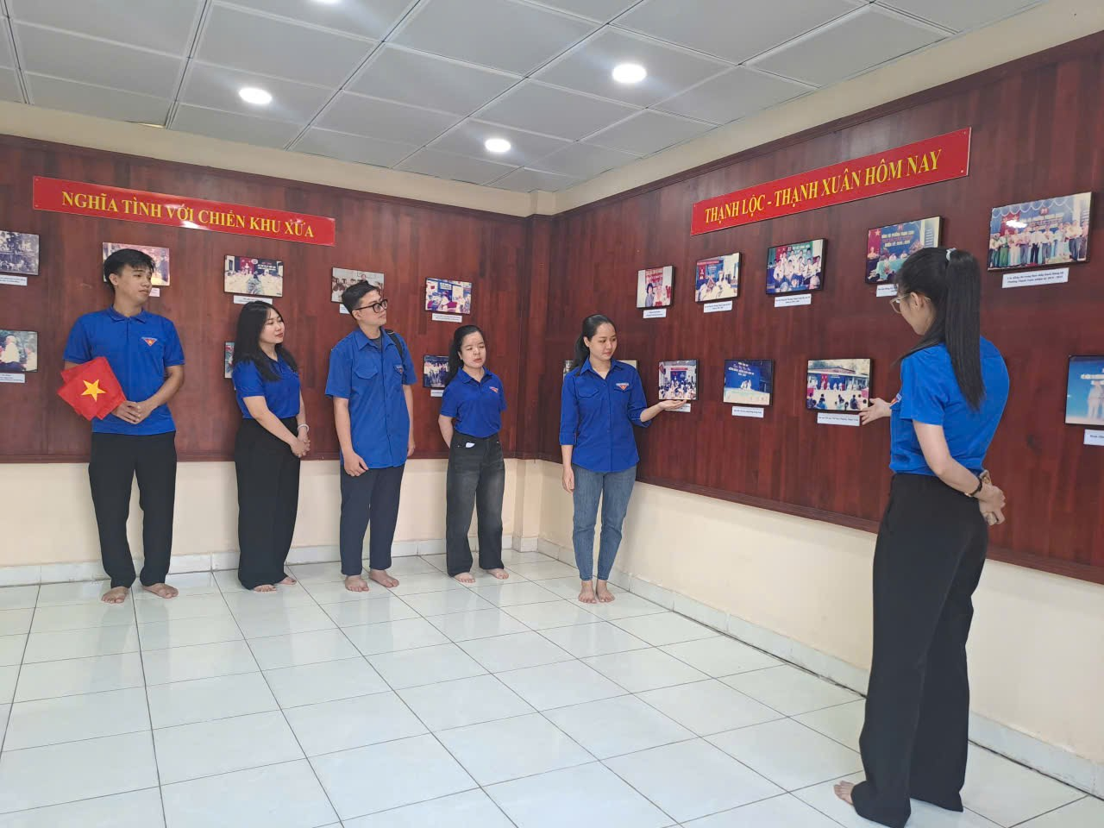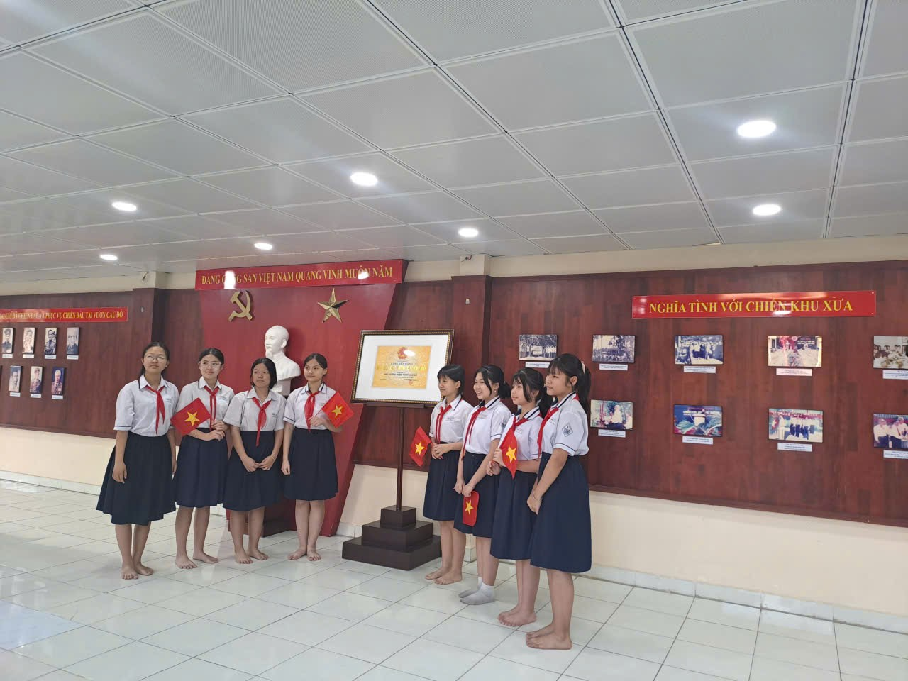
(Hình 4. Nhà tưởng niệm Vườn Cau Đỏ)

Câu hỏi
Câu 1: Khu tưởng niệm Vườn Cau Đỏ tọa lạc tại địa điểm nào dưới đây?
A. Phường Thạnh Xuân
B. Phường Thới An
C. Phường An Phú Đông
D. Xã Nhị Bình
Câu 2: Chiến khu An Phú Đông được thành lập vào thời gian nào?
A. Ngày 25-12-1945
B. Ngày 26-12-1945
C. Ngày 27-12-1945
D. Ngày 28-12-1945
Câu 3: Trong suốt thời kỳ kháng chiến chống Pháp và chống Mỹ, địa bàn Thạnh xuân cũ (nay là phường Thới An) đã trở thành
A. hậu cứ của khu căn cứ lõm.
B. chiến khu cách mạng.
C. cơ quan đầu não cách mạng.
D. địa bàn chiến lược của cách mạng.
Câu 4: Quyết định thành lập chiến khu An Phú Đông – Thạnh Lộc – Quới Xuân là của tổ chức nào dưới đây?
A. Xứ ủy Nam Kỳ
B. Ủy Ban Nhân dân Nam Bộ
C. Tỉnh ủy Gia Định
D. Xứ ủy Sài Gòn – Chợ Lớn
Câu 5: Nhà Truyền thống chiến khu An Phú Đông tọa lạc tại địa điểm nào dưới đây?
A. Phường Thới An
B. Phường Tân Thới Hiệp
C. Phường An Phú Đông
D. Phường Đông Hưng Thuận
Câu 6: Nội dung nào dưới đây phản ánh không đúng về vai trò của chiến khu An Phú Đông – Vườn Cau Đỏ trong cuộc kháng chiến chống Pháp (1946 – 1954) và kháng chiến chống Mỹ (1954 – 1975)?
A. Là vùng đệm, nơi trấn giữ một vị trí trung chuyển không thể thay thế
B. Là mật khu của cách mạng, nơi đứng chân, che giấu lực lượng
C. Là địa bàn tập hợp lực lượng cách mạng của cả nước
D. Là địa bàn xuất phát của các lực lượng kháng chiến
Câu 7: “Hội nghị cán bộ tỉnh Gia Định” vào ngày 25/12/1945 đc tổ chức tại đâu?
A. An Phú Đông
B. Thạnh Lộc
C. Nhị Bình
D. Vườn Cau Đỏ
Câu 8: Địa danh Quới Xuân hiện nay thuộc phường nào?
A. Thạnh Lộc
B. Thới An
C. An Phú Đông
D. Nhị Bình
Câu 9: Vùng đất chiến khu An Phú Đông có bao nhiêu mẹ Việt Nam anh hùng?
A. Có 15 mẹ Việt Nam anh hùng
B. Có 16 mẹ Việt Nam anh hùng
C. Có 17 mẹ Việt Nam anh hùng
D. Có 18 mẹ Việt Nam anh hùng
Câu 10: Khu tưởng niệm Vườn Cau Đỏ được khánh thành vào thời gian nào?
A. Ngày 28/8/2010
B. Ngày 29/8/2010
C. Ngày 30/8/2010
D. Ngày 31/8/2010

HẾT

